**COLÉGIO ESTADUAL DE EDUCAÇÃO PROFISSIONAL**

**PEDRO BOARETTO NETO**

**CURSO TÉCNICO EM INFORMÁTICA**

**GABRIELLA TAVARES PEDROSO**

**HELENA MINGARELI SCHIAVON**

**ILHA DO SOL**

**CASCAVEL - PR**

**2023**

**GABRIELLA TAVARES PEDROSO**

**HELENA MINGARELI SCHIAVON**

**ILHA DO SOL**

Projeto de Desenvolvimento de Software do Curso Técnico em Informática do Colégio Estadual de Educação Profissional Pedro Boaretto Neto – Cascavel, Paraná.

Orientadores: Profª Aparecida S.Ferreira[1]

Prof. Reinaldo C. da Silva2

Prof. Célia K.Cabral3

**CASCAVEL - PR**

**2023**

**GABRIELLA TAVARES PEDROSO**

**HELENA MINGARELI SCHIAVON**

**ILHA DO SOL**

Este Projeto de Conclusão de Curso foi julgado e aprovado pelo Curso Técnico em Informática do Colégio Estadual de Educação Profissional Pedro Boaretto Neto.

Cascavel, Pr., xx de Xxxxx de 2023

**COMISSÃO EXAMINADOR**

| ______________________________  Profª. Aparecida da S. Ferreira1  Especialista em Tecnologia da Informação  *Faculdade de Ciências Sociais Aplicadas de Cascavel*  Orientadora | ______________________________  Prof. Reinaldo  Web Design |
| --- | --- |
| ______________________________  Profª. Célia Kouth Cabral  Pós-graduada em Sistemas Distribuídos JAVA.  Universidade Tecnológica Federal do Paraná - UTFPR  Banco de dados | ______________________________  Profª Ana Cristina Santana  Especialista em Gestão e Docência no ensino superior, médio e técnico.  Coordenadora de curso |
|  |  |

Sumário

# INTRODUÇÃO

O presente trabalho é requisito para conclusão do curso Técnico em Informática, do Centro Estadual de Educação Profissional Pedro Boaretto Neto.

O objetivo deste site é possibilitar que os funcionários do Ilha Do Sol Hotel, e demais pousadas, possam fazer uma reserva de forma simples e fácil. Considerando que os hotéis necessitam explorar o seu potencial de vendas para sobreviverem e prosperarem, com o advento da internet, os sites de reservas se apresentam como uma alternativa viável para explorar tal potencial.

A internet trouxe uma nova era no campo da comunicação, proporcionando a interatividade e um suporte comercial mais eficaz. Com o desenvolvimento dessa tecnologia, o ramo hoteleiro incorporou nos sites de reservas as estratégias de divulgação e comercialização dos seus serviços (FREITAS; WEBER; BARTH, 2010; YE; FU; LAW, 2016)

Ao entrar em contato previamente, ou no momento do check-in, o cliente, junto ao funcionário, poderá escolher os dias e horários da reserva,escolher o tipo do quarto e informar o número de hóspedes. Neste momento, o funcionário poderá verificar a disponibilidade dos quartos e informar no sistema a forma de pagamento escolhida e efetuá-lo (este último sendo feito no momento do check-in, fora do sistema de agendamento).

Através do próprio site, será possível ter a visão e o controle de todos os relatórios que o sistema pode gerar, das reservas (quantidades de hóspedes, disponibilidade dos quartos), e manutenção do software. Dessa forma, facilita tanto o gerenciamento quanto a experiência de agendamento.

O número de reservas online no sector do turismo tem vindo a aumentar ano após ano. Atualmente, cerca de 57% das reservas são realizadas através da internet (Internet Travel Hotel Booking Estatísticas, 2014). Reforçando estes valores, os canais online contribuíram em 52,3 % das reservas de hotéis em 2010 (Pan, Zhang, & Law, 2013). Neste contexto, o website Booking.com detêm um papel importante, tendo sido galardoado com o prémio de "2014 World 's Leading Online Travel Agency Website", entregue no World Travel Awards (World Travel Awards, 2014).

## Apresentação do Problema

O atendimento preciso e rápido a clientes que aparecem repentinamente é fundamental, mas, justamente este fator prejudica a qualidade do atendimento. Neste contexto, um sistema de qualidade para as reservas de hotéis, principalmente de pequeno porte, é um grande aliado no serviço ao cliente. Pensando nisto, o sistema interno do Ilha Do Sol tem esta finalidade: de modo simples e ágil, fazer reservas de quartos para pousadas e pequenos hotéis, auxiliando-os no gerenciamento e evitando complicações no agendamento, tanto antecipado, quanto na hora da chegada.

O design simples e limpo do site de reservas de hotéis e pousadas ajudará, também, neste processo, evitando confusão e informações supérfluas.

# 2 OBJETIVOS

Este tem por objetivo geral a construção de um site de reserva de hotel, facilitando o processo feito pelo funcionário, quando o cliente chegar ao estabelecimento ou entrar em contato previamente. O cliente não terá contato com o sistema, sendo ele usado somente, e as reservas feitas pelo funcionário do local. O sistema gerará relatórios que será possível ter visão ampla do hotel ou pousada, podendo verificar disponibilidade de dias, horários e quartos e quantidade de hóspedes.

Para nortear este projeto, foi definido alguns objetivos específicos, sendo eles:

* Realizar o agendamento de quartos;
* Facilitar o momento de reserva, sem causar conflito ou confusão ao funcionário que o realizará, usando um layout e design de site limpo, sem muitas cores e ignorando informações supérfluas,para que não sobrecarregue o sistema;
* Pagamento feito no momento do check-in, independente do sistema, ou seja, não utilizando este;
* Controlar disponibilidade de quartos, dias e horários e controlar a quantidade de hóspedes;
* Controlar e cadastrar clientes;
* Trazer informações de valores das diárias e formas de pagamento, somente para encargo de organização e segurança para o cliente e empresa;

# 3 METODOLOGIA

A metodologia é o conjunto de passos ou etapas que orientam uma pesquisa científica ou um trabalho teórico. Metodologia é diferente de método: método é o procedimento para alcançar objetivos e metodologia é o estudo sobre eles. Pode-se dizer também, que metodologia é a parte teórica que precede a execução, que visa a seleção de técnicas concretas de aplicação. Neste contexto, existem também a metodologia comparativa e a metodologia de modelagem. De acordo com um trabalho de um aluno da PUC-RJ:

Segundo FACHIN (2001) o método comparativo consiste em investigar coisas ou fatos e explicá-los segundo suas semelhanças e suas diferenças. Permite a análise de dados concretos e a dedução de semelhanças e divergências de elementos constantes, abstratos e gerais, propiciando investigações de caráter indireto.

 O método comparativo visa estabelecer ligações com objetos semelhantes para poder analisar semelhanças e diferenças. Para basear a ideia de projeto, design e agendamento, foi comparado o sistema do Ilha do Sol Hotel com o site do Recanto Cataratas, utilizando o modo em que são apresentadas as imagens, layout da página inicial e como a reserva é feita.

Em metodologia de modelagem, é tomado como base o conceito de representar os processos de um negócio, organização ou projeto, objetivando “documentar, entender e analisar os processos, permitindo a transformação e a automatização.”

Através desse tipo de metodologia é possível ter uma melhor visão das atividades, minuciosamente descritas, e poder entender com facilidade e clareza como o trabalho deve ser feito.

# 4 REFERENCIAL TEÓRICO

O html é a linguagem base em que se desenvolvem as páginas na web. Foi criada em 1991 por Tim Berners-Lee. Inicialmente, foi criada apenas para conectar instituições de pesquisas próximas.

 Em 1992, foi liberada a biblioteca de desenvolvimento WWW ( World Wide Web), uma rede de alcance mundial, que junto com o HTML proporcionou o uso em escala mundial da WEB.

O HTML é o que chama-se de linguagem de marcação, através de *tags* (</>) é feito a “conversa” com o navegador e o site é construído. Mas ele é estático e limitado nas estilizações, por isso é usado outras linguagem para deixá-lo mais visual e dinâmico. Uma dessas linguagens de apoio é o CSS.

Criado em 1995 por um grupo de empresas de informática, visando justamente facilitar a programação de sites, o CSS ganhou bastante destaque em 1997 e 1999.

O CSS é uma linguagem que determina a aparência (layout) de páginas para a Web. Este programa permite ao usuário criar páginas da Web com códigos mais fáceis de elaborar que os códigos HTML. Estes códigos permitem fazer as aplicações com facilidade.

PHP é uma linguagem de programação que é utilizada para a construção da parte funcional do site, com as variáveis, funções e validação. Rasmus Lerdorf, desenvolveu a primeira versão em 1994, tornando-se um código aberto em 1995, o que permitiu que outros desenvolvedores tivessem mais liberdade e pudesse corrigir *bugs* e falhas.

O PHP conecta-se com o gerenciador de banco de dados MySQL para fazer essa comunicação. Foi criado em 1980 por um grupo de pessoas e é conhecido pela facilidade de uso.

O MySql está em constante desenvolvimento. Embora seja um dos bancos de dados mais utilizados no mundo, ainda se encontram alguns bugs, que são resolvidos com atualizações frequentes.

Algumas das vantagens do Mysql em relação a outros bancos de dados do mesmo porte: tem uma facilidade maior para programação, tem funções mais simples, pode ser totalmente modificado, entre outras

# 5 DOCUMENTAÇÃO do projeto

Documentação de projeto são todos os documentos e arquivos que dão direcionamento para o projeto. Eles são uma espécie de guia e controle para a gestão do andamento do projeto. Esta parte do projeto é de suma importância pois norteia o desenvolvedor no prosseguimento do projeto, facilitando alcançar o resultado esperado e serve, também, como validação de toda a execução.

## 5.1 Requisitos

Para desenvolver um sistema, é preciso definir o que se espera que ele faça, então, cliente e desenvolvedor (ou o arquiteto) sentam juntos para definir os requisitos de sistema. Os requisitos de sistema servem para nortear o desenvolvedor para construir aquilo que foi acordado com o cliente para resolver seus problemas. Um artigo da plataforma de desenvolvimento DevMedia define requisitos de sistema:

(...)Requisitos de software são muito mais do que apenas funções. Requisitos são, além de funções, objetivos, propriedades, restrições que o sistema deve possuir para satisfazer contratos, padrões ou especificações de acordo com o(s) usuário(s). De forma mais geral um requisito é uma condição necessária para satisfazer um objetivo.

Pode-se classificar os requisitos de sistemas em duas categorias diferentes: funcionais e não funcionais. Os requisitos funcionais dizem respeito às ações que o sistema deve fazer, por exemplo, exibir mensagem de erro, cadastrar algo, etc. Já os requisitos não funcionais são aqueles que qualificam os requisitos funcionais, ou seja, fazem eles acontecerem, como por exemplo, o tempo de resposta do sistema e usabilidade.

Os requisitos funcionais referem-se sobre o que o sistema deve fazer, ou seja, suas funções e informações. Os requisitos não funcionais referem-se aos critérios que qualificam os requisitos funcionais. Esses critérios podem ser de qualidade para o software, ou seja, os requisitos de performance, usabilidade, confiabilidade, robustez, etc. Ou então, os critérios podem ser quanto a qualidade para o processo de software, ou seja, requisitos de entrega, implementação, etc. (DevMedia)

## 5.1.1 Requisitos funcionais

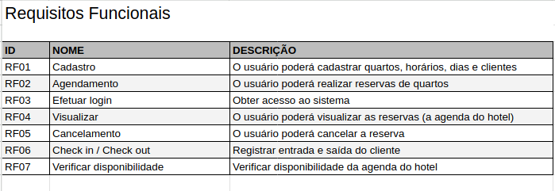

### **5.1.2 Requisitos não funcionais**

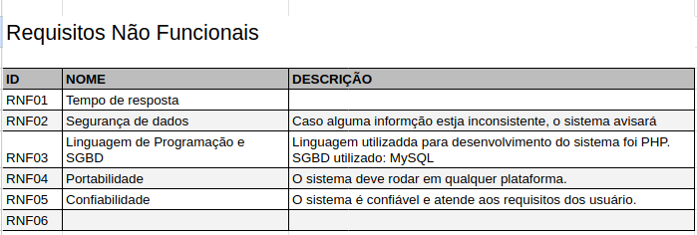

Fonte: Schiavon, Tavares, 2023

## Diagrama de Contexto

O diagrama de contexto é uma representação gráfica de um projeto, mostrando a relação que este tem com demais entidades externas. Com ele, é possível visualizar o movimento dos dados pelo sistema. “No gerenciamento de projetos o diagrama de contexto é utilizado para a modelagem do escopo, descrevendo graficamente o escopo do produto”(SOTILLE, Mauro, 2014).

Vale ressaltar que o diagrama de contexto não traz nenhuma informação técnica de tempo, de sequenciamento, etc., não podendo ser confundido com um fluxograma. Uma de suas principais funções e vantagens é coletar os requisitos deste projeto.

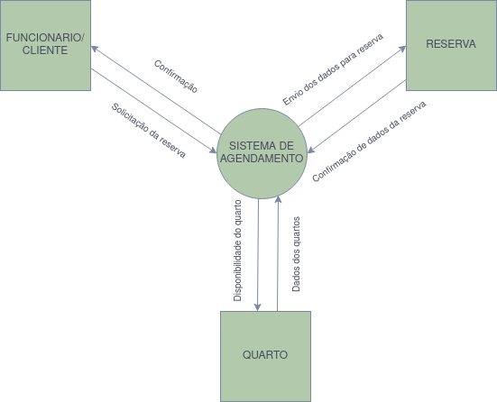

**Fonte:** Schiavon, Tavares, 2023

## Diagrama de Fluxo de dados

Diagrama de fluxo de dados mostra, graficamente, os percursos que os dados fazem em um sistema, de onde vêm e onde serão armazenados.

Sendo uma das ferramentas mais utilizadas para a criação de sistemas de informação, o fluxo de dados ilustra a estrutura deste sistema e todas as suas relações com os dados e entre si, e também define o que está faz parte do projeto ou não.

Ele mostra como as informações entram e saem do sistema, o que altera as informações e onde as informações são armazenadas. O propósito de um DFD é mostrar o escopo e os limites de um sistema como um todo. Pode ser usado como uma ferramenta de comunicação entre um analista de sistemas e qualquer pessoa que desempenhe um papel no sistema que atue como ponto de partida para redesenhar um sistema. (Página da Internet).

Além dessas características técnicas, um dos principais benefícios do diagrama de fluxo de dados é sua simplicidade, tornando-o fácil de entender, até mesmo para pessoas que não tenham conhecimentos técnicos.

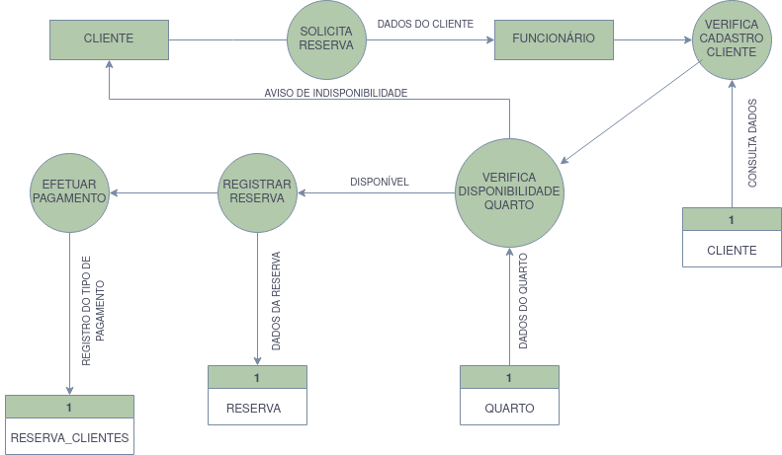 **Fonte:** Schiavon, Tavares, 2023

## Diagrama de Entidade e relacionamento

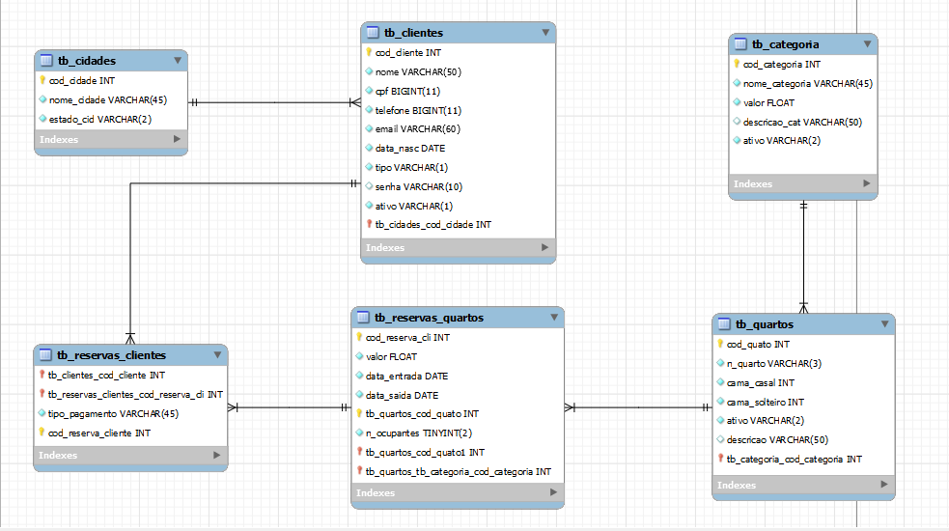

**Fonte:** Schiavon, Tavares, 2023

## Dicionário de Dados

**Fonte:** Schiavon, Tavares, 2023

## Diagrama de Caso de Uso

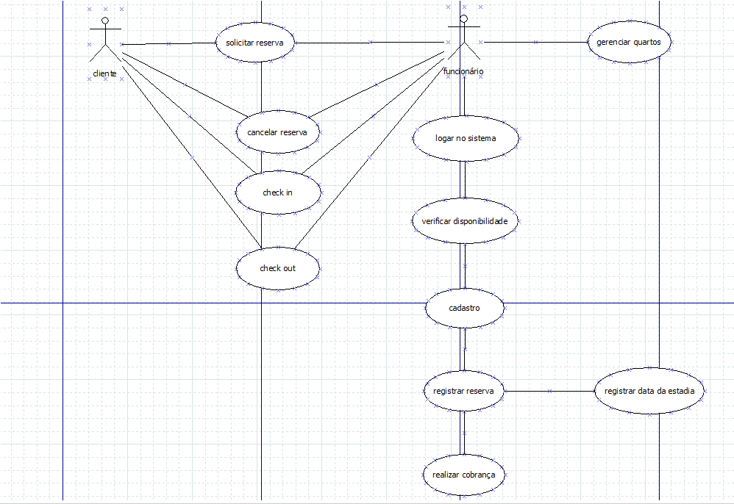

**Nome do cenário:** Efetuar uma reserva de quarto

**Atores:** Cliente, Funcionário

**Descrição:**

1- Cliente solicita reserva por canal de atendimento ou no balcão do hotel

2- Funcionário verifica a existência de cadastro do cliente

3- Caso o cliente não tenha cadastro, funcionário realiza seu cadastro

4- Cliente escolhe datas preferíveis

5- Funcionário verifica disponibilidade dos quartos para aquela data

6- Funcionário transmite resposta positiva ou negativa em relação à data

7- Cliente confirma data

8- Funcionário registra a reserva

9- Na data de check-out, Funcionário realiza a cobrança e registra o tipo no sistema.

**Fonte:** Schiavon, Tavares, 2023

DIAGRAMA 02

**Fonte:** Schiavon, Tavares, 2023

### Cadastrar

### Logar

### Cadastro de funcionário/profissional

### Consultar profissionais

### Agendamento

## Diagrama de Classe

**Fonte:**  Schiavon, Tavares, 2023

## Diagrama de Sequência

**Fonte:**  Schiavon, Tavares, 2023

## Diagrama de Atividade

**Fonte:** Schiavon, Tavares, 2023

# Telas

# Conclusão

# REFERÊNCIAS

1. Especialista em Educação Permanente: Saúde e educação pela FioCruz – Fundação Osvaldo Cruz. Especialista em tecnologias da Informação pela UNIVEL – União Educacional de Cascavel. Pedagoga formada pela UNIPAR – Universidade Paranaense. Professora do núcleo técnico do Estado do Paraná – Ensino médio técnico.

   2Especialização em Educação Profissional Tecnológica. Faculdade Origenes Lessa, FACOL, Brasil. Especialização em Tecnologias e Educação a Distância. Faculdade Origenes Lessa, FACOL, Brasil.Especialização em MBA em Data Warehouse e Business Inteligence.UNYLEYA EDITORA E CURSOS S/A, Unyleya, Brasil. Graduação em Programa Especial de Formação Pedagógica - Docência em Informática. Faculdade de Administração, Ciências, Educação e Letras, FACEL, Brasil. Graduação em Gestão da Tecnologia da Informação.Universidade Estácio de Sá, UNESA, Brasil.

   3Graduação em Sistemas Distribuidos para Internet JAVA.Universidade Federal do Paraná, UTFPR, Brasil. Graduação em Tecnologo em Processamento de Dados. União Educacional de Cascavel, UNIVEL, Brasil.